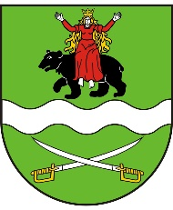


STOWARZYSZENIE RODZICÓW DZIECI NIEPEŁNOSPRAWNYCH „MGIEŁKA” ZAPRASZA NA

CYKLICZNE ZAJĘCIA NAUKI I DOSKONALENIA PŁYWANIA DLA DZIECI
W WIEKU 6 - 14 LAT Z GMINY SIEDLCE
w ramach projektu – „Jak ryba w wodzie V” – popularyzacja walorów rekreacji ruchowej poprzez naukę pływania

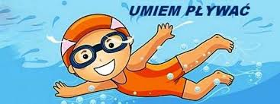

Spraw przyjemność swojemu dziecku i zapisz go na zajęcia. Spędzi aktywnie
i bezpiecznie wolny czas pod okiem doświadczonego instruktora.
Zajęcia odbywać się będą 1 raz w tygodniu w dwóch grupach 10 osobowych:
- I grupa – niedziela godzina 16:00 – 16:40
- II grupa – niedziela godzina 16:50 – 17:30
Cykl zajęć obejmuje 24 lekcje dla każdej grupy.
Nie czekaj, zapisz dziecko już dziś !!!
liczba miejsc ograniczona
Termin rozpoczęcia – kwiecień
Miejsce – Basen przy Szkole Podstawowej nr 8 w Siedlcach ul. Pescantina 2
Szczegółowe informacje pod numerem telefonu 668 172 122; 730 877 030
Zapisy na adres: stowarzyszenie.mgielka@wp.pl (do dnia 30.03.2018r)
O przyjęciu do grupy decyduje kolejność zgłoszeń.
Cena kursu to jedyne 72 zł, (1 godz. zajęć/3 zł)

OPŁATA ZA ZAJĘCIA NAUKI PŁYWANIA NA KONTO:

STOWARZYSZENIE RODZICÓW DZIECI NIEPEŁNOSPRAWNYCH „MGIEŁKA”
BANK BGŻ 43 2030 0045 1110 0000 0399 0590

